МИНОБРНАУКИ РОССИИ
Санкт-Петербургский государственный
электротехнический университет
«ЛЭТИ» им. В.И. Ульянова (Ленина)
Кафедра МО ЭВМ

отчет
по учебной практике
Тема: Визуализация алгоритма A*

Студентка гр. 6382 |  | Шарыпина Д.В.
Студент гр. 6382 |  | Камалеев Р.М.
Студент гр. 6382 |  | Мартыненко П.П.
Руководитель |  | Фирсов М.А.

Санкт-Петербург
2018
ЗАДАНИЕ
на учебную практику

Студентка Шарыпина Д.В. группы 6382
Студент Камалеев Р.М. группы 6382
Студент Мартыненко П.П. группы 6382
Тема практики: Визуализация алгоритма A*

Задание на практику:
Командная итеративная разработка визуализатора алгоритма(ов) на Java с графическим интерфейсом.
Алгоритм: A*.
Сроки прохождения практики: 27.06.2018 – 10.07.2018
Дата сдачи отчета: 10.07.2018
Дата защиты отчета: 10.07.2018
Студентка |  | Шарыпина Д.В.
Студент |  | Камалеев Р.М.
Студент |  | Мартыненко П.П.
Руководитель |  | Фирсов М.А.

Аннотация

В данной работе рассмотрена программа, решающая задачу построения кратчайшего пути в ориентированном графе методом А*. Программа разработана в среде IntelliJ IDEA на языке Java.
В проекте по входным данным создаётся граф, к нему применяется алгоритм A*, строится визуальный интерфейс для пошаговой обработки и наглядного показа работы алгоритма.

содержание

 | Введение | 5
1. | Требования к программе | 6
1.1. | Исходные требования к программе | 6
1.2. | Уточнение требований после сдачи прототипа | 8
1.3. | Уточнение требований после сдачи 1-ой версии | 8
1.4. | Уточнение требований после сдачи 2-ой версии | 8
2. | План разработки и распределение ролей в бригаде | 10
2.1. | План разработки | 10
2.2. | Распределение ролей в бригаде | 10
3. | Особенности реализации | 11
3.1. | Использованные структуры данных | 11
3.2. | Основные методы | 12
3.3. | Описание интерфейса | 17
4. | Тестирование | 19
4.1 | План тестирования | 19
4.2 | Тестирование кода алгоритма | 20
4.3 | Тестирование графического интерфейса | 22
4.4 | Тестирование хода работы алгоритма | 26
 | Заключение | 28
 | Список использованных источников | 29
 | Приложение А. Исходный код программы | 30

введение

Формулировка задания.
Требуется разработать программу, которая решает задачу построения кратчайшего пути в ориентированном графе методом А*. Каждая вершина в графе имеет буквенное обозначение ("a", "b", "c"...), каждое ребро имеет неотрицательный вес. В качестве эвристической функции следует взять близость символов, обозначающих вершины графа, в таблице ASCII.
При этом должен присутствовать графический интерфейс для наглядной демонстрации работы алгоритма и удобства взаимодействия пользователя с программой.
Основные теоретические положения.
Алгоритм A* – алгоритм поиска по первому наилучшему совпадению на графе, который находит маршрут с наименьшей стоимостью от одной вершины (начальной) к другой (целевой, конечной).
Порядок обхода вершин определяется эвристической функцией «расстояние + стоимость» (обычно обозначаемой как f(x)). Эта функция – сумма двух других: функции стоимости достижения рассматриваемой вершины (x) из начальной (обычно обозначается как g(x) и может быть, как эвристической, так и нет), и функции эвристической оценки расстояния от рассматриваемой вершины к конечной (обозначается как h(x)).
Функция h(x) должна быть допустимой эвристической оценкой, то есть не должна переоценивать расстояния к целевой вершине. Например, для задачи маршрутизации h(x) может представлять собой расстояние до цели по прямой линии, так как это физически наименьшее возможное расстояние между двумя точками.

1. требования к программе

1.1. Исходные Требования к программе
Программа должна реализовывать алгоритм A* и находить с его помощью минимальный путь между указанными вершинами созданного графа для выбранной эвристической функции.
Необходима подробная иллюстрация обхода графа и нахождения пути в нём с пояснениями на каждом шаге работы алгоритма.
1.1.1. Требования к вводу исходных данных.
Входные данные задаются пользователем из файла, вводятся с консоли либо задаются в поле для отображения графа.
Графический ввод. По клику левой кнопки мыши создаётся вершина, по кликам на две вершины правой кнопкой мыши создаётся ребро между ними. Для задания эвристической функции предусмотрено специальное поле. Пользователь сам вводит значение эвристической функции для каждой вершины.
Файловый ввод. В первой строке через пробел указываются начальная и конечная вершины. Далее в каждой строке указываются ребра графа и их вес.
1.1.2. Требования к визуализации.
Программа предоставляет интерфейс с пояснениями и изображением графа для его пошаговой обработки алгоритмом A*. Схематично интерфейс изображён на рисунке 1.
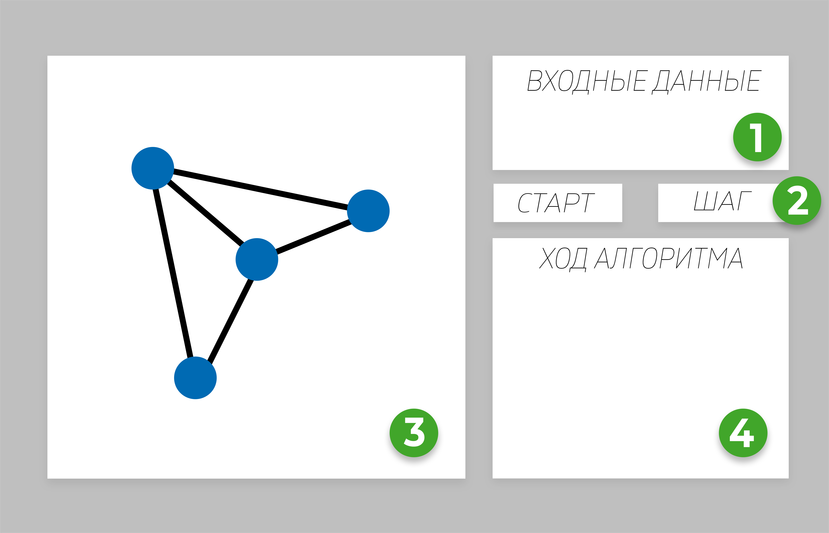
Рис.1
На приведенном рисунке цифрами обозначены следующие блоки:
1 – поле для ввода входных данных.
2 – кнопки для запуска алгоритма и для перехода к следующему шагу алгоритма.
3 – поле для отображения состояния графа на текущем шаге алгоритма. Предусматривает создание вершин графа по клику мыши и задание между ними рёбер. А также ввод пользователем значений эвристической функции для каждой вершины до запуска работы алгоритма.
4 – текстовое поле, в котором выводятся комментарии по поводу очередного шага алгоритма. А именно: состояние всех функций учёта расстояния, f(v), g(v), h(v).
- g(v) — наименьшая стоимость пути в v из стартовой вершины,
- h(v) — эвристическое приближение стоимости пути от v до конечной цели.
Где f(v) — длина пути до цели, которая складывается из пройденного расстояния g(v) и оставшегося расстояния h(v). Исходя из этого, чем меньше значение f(v), тем раньше мы откроем вершину v, так как через неё мы предположительно достигнем расстояние до цели быстрее всего.
Также выводится состояние очереди с приоритетами на каждом шаге.
1.1.3. Требования к выводу результата.
Выходные данные представляются строкой, в которой перечислены вершины, по которым необходимо пройти от начальной вершины до конечной.
А также ребра, составляющие искомый путь выделяются отдельным цветом на рисунке графа.
1.2. Уточнение требований после сдачи прототипа
1.2.1 Уточнение требований к интерфейсу
В ходе разработки прототипа интерфейса была произведена замена текстового поля для ввода графа на кнопку подгрузки информации о графе из файла.
1.3. Уточнение требований после сдачи первой версии
В ходе сдачи первой версии были уточнены требования к визуализации графа: необходимо отмечать на графе начальную и конечную вершины.
В качестве одного из вариантов эвристической функции используется близость символов в таблице ASCII между текущей рассматриваемой вершиной и конечной вершиной.
1.4. Уточнение требований после сдачи второй версии
1.4.1. Уточнение требований к интерфейсу
В ходе сдачи второй версии были уточнены следующие требования к графическому вводу графа: необходимо добавить
- возможность удаления вершины с помощью повторного клика по ней;
- выделение другим цветом вершины при её выборе правой кнопкой мыши;
- ввод начальной и конечной вершин;
- радиокнопку выбора типа эвристики для файлового и графического ввода (в файле дополнительно задается список вершин со значениями эвристической функции для каждой)
1.4.2. Уточнение требований к визуализации
Необходимо добавить
- подписи значений эвристической функции серым цветом рядом с каждой вершиной;
- разделение пустыми строками вывода шагов алгоритма;
- пометки посещенных вершин отдельным цветом;
- окраску найденного итогового пути.

2. План разработки и распределение ролей в бригаде

2.1. План разработки
- Формулирование спецификации программы, крайний срок 02.07.
- Создание прототипа программы, а именно реализация интерфейса, крайний срок 04.07.
- Написание основной логики программы, реализация алгоритма A*, крайний срок 06.07.
- Частичная визуализация хода работы алгоритма, доработка пользовательского интерфейса, крайний срок 09.07.
- Финальная визуализация хода работы алгоритма, крайний срок 10.07.
2.2. Распределение ролей в бригаде
- Написание основной логики программы, отчёта для мини-проекта, тестирование – Мартыненко П.П.
- Реализация интерфейса, написание отчёта для мини-проекта, тестирование – Шарыпина Д.В.
- Визуализация хода работы алгоритма, написание отчёта для мини-проекта, тестирование – Камалеев Р.М.

3. особенности реализации

3.1. Описание классов
При реализации алгоритма А* как алгоритма нахождения кратчайшего пути в ориентированном взвешенном графе использовались следующие разработанные классы:
- class Graph<T> – класс верхнего уровня с шаблонным параметром, реализующий представление графа как множества вершин и множества рёбер, реализованными приватными полями-контейнерами List<Vertex<T>> allVertices и List<Edge<T>> allEdges соответственно. Поле String comments предназначено для вывода комментариев в пользовательский интерфейс.
- static class Vertex<T> – статический вложенный в class Graph<T> класс c шаблонным параметром, реализующий представление вершины графа. Поле T value определяет наименование вершины, а поле List<Edge<T>> edges хранит все ребра, инцидентные данной вершине.
- static class Edge<T> – статический вложенный в class Graph<T> класс c шаблонным параметром, реализующий представление ребра графа. Поле Vertex<T> from определяет вершину, из которой исходит ребро, поле Vertex<T> to определяет вершину, в которую входит ребро, а поле int cost определяет вес ребра.
- class AStar<T> – класс, не содержащий полей и предоставляющий методы для реализации алгоритма А*.
При реализации интерфейса для работы с алгоритмом использовались следующие разработанные классы:
- public class AppLauncher extends JFrame – класс верхнего уровня, отвечает за запуск приложения, размещение в окне приложения элементов графического интерфейса, собирает воедино все элементы интерфейса.
- public class ButtonPanel extends JPanel imlements ActionListener - класс верхнего уровня, отвечающий за работу панели с кнопками в графическом интерфейсе алгоритма.
- public class DrawPanel extends JPanel – класс верхнего уровня, отвечающий за работу с графическим вводом графа.
- class Vertex – вспомогательный класс для класса DrawPanel, используется в контейнерах для хранения информации о вершинах, введенных пользователем, для дальнейшего использования в алгоритме, а также для отрисовки вершин на панели графического ввода.
- class Edge - вспомогательный класс для класса DrawPanel, используется в контейнерах для хранения информации о ребрах, введенных пользователем для дальнейшего использования в алгоритме.
- class Connection – вспомогательный класс для класса DrawPanel, хранит информацию о ребрах графа, используется в контейнерах для последующей отрисовки ребер на панели графического ввода.
- public class TextLinePanel extends JPanel – класс, отвечающий за панель ввода названия вершины и ее значения эвристической функции при работе через графический интерфейс.
- public class RButtonPanel extends JPanel – класс, отвечающий за панель в всплывающем окне RadioButtonJFrame и содержащий экземпляры соответвующего класса для радиокнопок и кнопок.
- class RadioButtonJFrame extends JFrame – класс, реализующий всплывающее окно для задания эвристики и считывания из файла.
3.2. Описание методов
- class Graph<T>
- public Graph(Collection<Vertex<T>> vertices, Collection<Edge<T>> edges) – конструктор, принимающий множества всех вершин и всех рёбер графа.
- public Vertex<T> getVertex(Vertex<T> v) – метод, возвращающий экземпляр класса Vertex<T>, равный экземпляру v.
- public Vertex<T> findVertex(T v) – метод, возвращающий экземпляр класса Vertex<T> с названием v.
- public List<Edge<T>> getEdges() – метод-геттер, возвращающий значения поля List<Edge<T>> allEdges.
- public List<Vertex<T>> getVertices()– метод-геттер, возвращающий значения поля List<Vertex<T>> allVertices.
- class Vertex<T>
- public Vertex(T value) – конструктор, устанавливающий наименование верщины.
- public T getValue()– метод-геттер, возвращающий значение поля T value.
- public void addEdge(Edge<T> e) – метод, добавляющий ребро в список инцидентных ребер List<Edge<T>> edges.
- List<Edge<T>> getEdges()()– метод-геттер, возвращающий значение поля List<Edge<T>> edges.
- public Edge<T> getEdge(Vertex<T> v) – метод, возвращающий экземпляр класса Edge<T>, выходящей вершиной которого является v.
- public int hashCode() – перегруженный метод класса Object, реализующий хэширование экземпляров Vertex<T>.
- public boolean equals(Object v1) – перегруженный метод класса Object, реализующий проверку на равенство текущего экземпляра класса и экземпляра v1.
- public String toString()) – перегруженный метод класса Object, возвращающий строку с названием вершины.
- class Edge<T>
- public Edge(int cost, Vertex<T> from, Vertex<T> to) – конструктор, устанавливающий исходящую вершину, выходящую вершину и вес ребра.
- public int getCost()– метод-геттер, возвращающий значение поля int cost.
- public Vertex<T> getFromVertex() – метод-геттер, возвращающий значение поля Vertex<T> from.
- public Vertex<T> getToVertex()– метод-геттер, возвращающий значение поля Vertex<T> to.
- public int hashCode() – перегруженный метод класса Object, реализующий хэширование экземпляров Edge<T>.
- public boolean equals(Object e1) – перегруженный метод класса Object, реализующий проверку на равенство текущего экземпляра класса и экземпляра e1.
- class Astar<T>
- public List<Graph.Edge<T>> aStar(Graph<T> graph, Graph.Vertex<T> start, Graph.Vertex<T> goal) – метод, выполняющий начальную инициализацию структур данных для работы алгоритма А*. Возвращает null.
- public List<Graph.Edge<T>> calculate(bool full_work) – метод, выполняющий полную или пошаговую реализацию алгоритма A* в зависимости от входного параметра bool full_work. Возвращает результат шага или найденный полный путь.
- public List<Graph.Edge<T>> step() – метод, отвечающий за реализацию одного шага работы алгоритма A*.
- private int distanceBetween(Graph.Vertex<T> start, Graph.Vertex<T> next) – метод, возвращающий расстояние (вес ребра) между стартовой вершиной Graph.Vertex<T> start и конечной вершиной Graph.Vertex<T> goal.
- private int heuristicCostEstimate(Graph.Vertex<T> start, Graph.Vertex<T> goal) – метод, возвращающий эвристическую оценку Graph.Vertex<T> start расстояния до конечной вершины Graph.Vertex<T> goal.
- private List<Graph.Edge<T>> reconstructPath(Map<Graph.Vertex<T>, Graph.Vertex<T>> cameFrom, Graph.Vertex<T> current) – метод, позволяющий сконструировать кратчайший путь используя информацию ассоциативного массива «вершина, её родитель» и текущей пройденной вершины.
- public class ButtonPanel extends JPanel imlements ActionListener
- public ButtonPanel(AppLauncher appLauncher) - конструктор класса ButtonPanel, отвечающий за задание слушателей для кнопок и их размещение на панели интерфейса. Принимает на вход объект класса AppLauncher.
- public void actionPerformed(ActionEvent ae) - метод, выполняющий обработку действия по нажатию кнопок в графическом интерфейсе. Принимает на вход событие ae типа ActionEvent.
- private JButton Createbutton(String text, int x, int y) - метод, создающий кнопку заданного по умолчанию размера с текстом text в координатах x, y. Возвращает созданный объект типа JButton.

- public class AppLauncher extends JFrame
- private AppLauncher() – приватный конструктор, отвечает за создание и размещение в окне элементов графического интерфейса, настройку параметров графического интерфейса.
- public static void main(String[] args) - точка входа в программу, создает объект класса AppLauncher.
- public class DrawPanel extends JPanel
- public static HashSet<Graph.Vertex<String>> takeVertices() – возвращает хэш-сет считанных в процессе графического ввода вершин.
- public static ArrayList<Graph.Edge<String>> takeEdges () – возвращает хэш-сет считанных в процессе графического ввода ребер
- public static HashMap<String,Integer> takeHScore() – возвращает хэш-мэп значений эвристической функции, считанных в процессе графического ввода.
- public static String getStartNode() – возвращает считанную стартовую вершину.
- public static String getGoalNode() – возвращает считанную конечную вершину.
- public DrawPanel(TextLinePanel textLinePanel) – публичный конструктор, предназначен для инициализации элементов графического ввода, а также добавления обработчиков событий для элементов графического ввода.
- public void paintComponent(Graphics g) – переопределение метода, предназначенного для перерисовки панели графического ввода после внесения пользователем изменений.
- public class TextLinePanel extends JPanel
1) public TextLinePanel() – публичный конструктор класса, отвечает за инициализацию и размещение на панели элементов для ввода названия вершин и значений эвристической функции.
2) public void addH() – метод добавления текстовой строки с текстовым полем, предназначенные для задания эвристической функции для каждой вершины.
- public class RButtonPanel extends JPanel
- public RButtonPanel() –публичный консткуктор класса, инициализирующий панель с радиокнопками и клопкой для выбора файла.
- public void addH1Listener(ActionListener listener) – метод, добавляющий слушателя к радиокнопке для выбора эвристической функции как близости символов.
- public void addH2Listener(ActionListener listener) – метод, добавляющий слушателя к радиокнопке для выбора эвристической функции для каждой вершины.
- public void addButtonListener(ActionListener listener) - метод, добавляющий слушателя к кнопке для выбора файла.
- class RadioButtonJFrame extends JFrame
  - public RadioButtonJFrame(ActionListener buttonlistener,ActionListener h1listener,ActionListener h2listener) – публичный конструктор, создающий окно с радиокнопками и кнопкой выбора файла и добавляющий соответствующих слушателей к соответствующим кнопкам.

3.3. Описание графического интерфейса
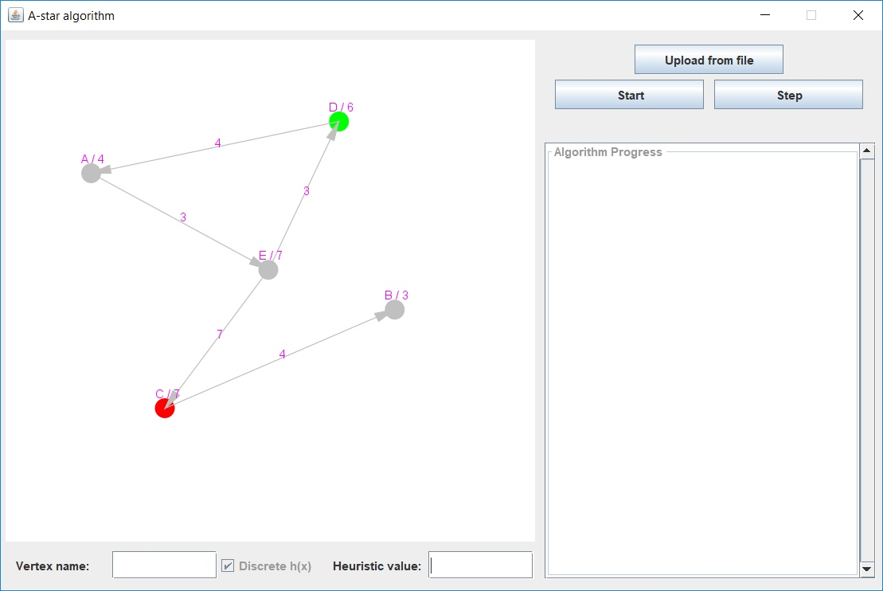
Рис. 1 – Пользовательский интерфейс.
Пользовательский интерфейс состоит из:
- Панель для графического ввода графа с помощью кликов мышью.
Данная панель состоит из поля для графического ввода, а также панели с полями для ввода названия вершины и задания эвристической функции.
- Для добавления вершины необходимо ввести в панели ниже название вершины, а также выбрать, каким образом задается эвристическая функция, далее если необходимо, ввести значение эвристической функции. После по клику левой кнопкой мыши в поле графического ввода добавляется вершина с пользовательскими параметрами.
- Для добавления ребра необходимо правой кнопкой мыши кликнуть по вершине, из которой будет исходить ребро, и затем по вершине, в которую ребро входит. Далее появляется диалоговое окно, в котором пользователю предлагается ввести вес ребра.
- Для удаления вершины необходимо дважды нажать правой кнопкой мыши по вершине, которую необходимо удалить.
- Для указания начальной и конечной вершин необходимо кликнуть по полю средней кнопкой мыши. После чего появится диалоговое окно, в котором пользователю предлагается сначала ввести название начальной и конечной вершин.
2. Кнопка Upload from file – необходима для подгрузки графа из файла. При нажатии данной кнопки открывается дополнительное окно, в котором пользователь может выбрать файл, из которого требуется подгрузить файл.
3. Кнопка Start – необходима для запуска алгоритма на графе.
4. Кнопка Step – необходима для перехода на следующий шаг алгоритма.
5. Текстовое поле, в которое выводятся комментарии по ходу алгоритма.

4. Четвертый раздел

4.1 План тестирования
- Тестирование первой версии.
- Тестирование корректности работы алгоритма, проверка на правильность результата. Тестирование на некорректных и корректных входных данных.
- Тестирование на корректность представления графа в графическом интерфейсе. Возможные ошибки: некорректность визуализации графа (нечитабельный вывод графа, несоответствие масштабу поля для вывода и т.п.), смещенная разметка в окне вывода.
- Тестирование второй версии.
- Проверка на корректность вывода промежуточных данных: проверка правильности отображения и форматирования текста, тестирование на правильность отображения графа на каждом шаге алгоритма.
- Тестирование корректности работы элементов графического интерфейса: проверка правильности реакции на нажатие кнопок.
- Тестирование на корректность обработки ввода графа через графический интерфейс. Проверка правильности реакции на клики мышкой, корректности считывания данных, введенных пользователем (значение эвристической функции, а также весов ребер).
- Тестирование третьей версии
- Тестирование правильности визуализации пошаговой работы алгоритма.

4.2 Тестирование кода алгоритма
1.Тестирование первой версии
- Тестирование корректности работы алгоритма, проверка на правильность результата.
- Тестирование на корректных входных данных.
Входные данные | Выходные данные
a f  a z 3  a b 5  a d 4  b c 12  b e 2  d c 8  d e 13  z f 2  c f 7  e f 11  heuristic:  a 2 b 3 c 2 d 4 z 1 e 8 f 5 | abef
a e  a b 3  b c 1  c d 1  a d 5  d e 1  heuristic:  a 3 b 12 c 2 d 2 e 1 | ade
a l  a b 1  a f 3  b c 5  b g 3  f g 4  c d 6  d m 1  g e 4  e h 1  e n 1  n m 2  g i 5  i j 6  i k 1  j l 5  m j 3 | abgenmjl
g j  a b 1  a f 3  b c 5  b g 3  f g 4  c d 6  d m 1  g e 4  e h 1  e n 1  n m 2  g i 5  i j 6  i k 1  j l 5  m j 3  heuristic:  a 2 b 3 c 2 d 4 z 1 e 8 f 5 g 2 h 2 i 3 j 5 k 12 l 2 m 1 n 0 | genmj
b c  a b 3  c d 1  a d 5  d e 1 | Path from <b> to <c> doesn’t exist
- Тестирование на некорректных входных данных
Входные данные | Выходные данные
Файл пуст | File data is not enough!
x y  s d 3  s d 3  a s 1 | File contains incorrect data!
a e  a b 3  b c  c d 1  a d 5  d e 1 | File data is not enough!
4.3 Тестирование графического интерфейса
2) Тестирование интерфейса.
a) Правильность разметки
При подключении изображения графа к интерфейсу не возникает проблем с существующей разметкой окна: поле для графа сохраняет свой размер, не смещаются другие компоненты окна. (см. рис. 2, 3)
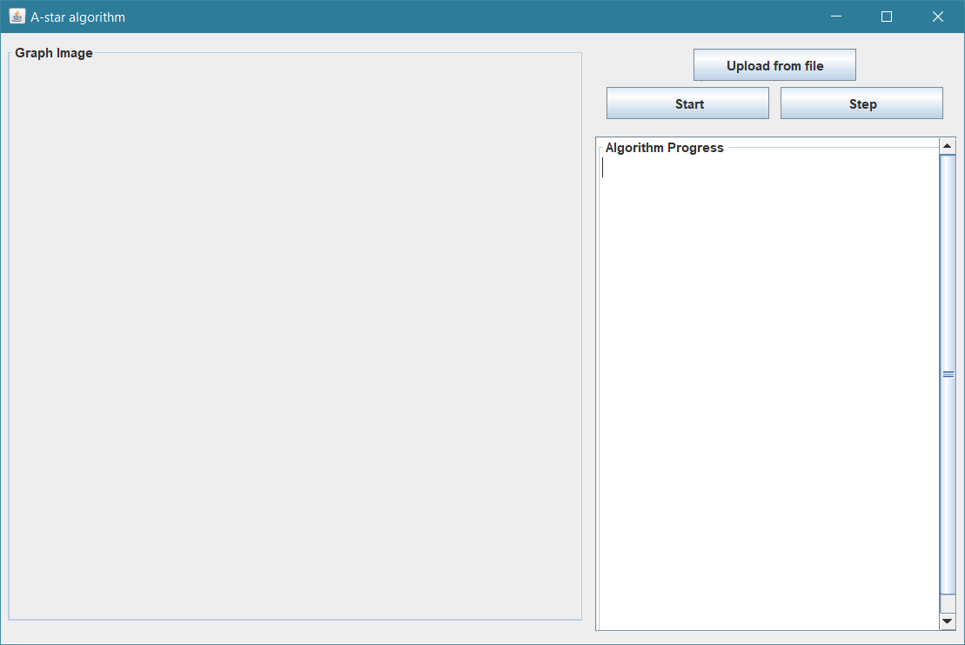
Рис.2 – Интерфейс без вывода графа
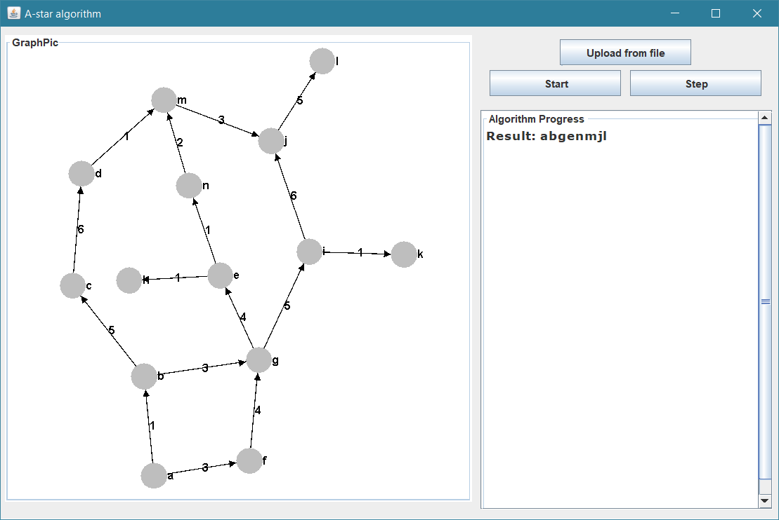
Рис.3 – Интерфейс с выводом графа

б) Правильность отображения графа.
Вне зависимости от размера графа, он отображается корректно в полный масштаб отведенного для графа поля, все вершины подписаны, ребра имеют подписи с соответствующими весами. (см. рис. 4, 5)
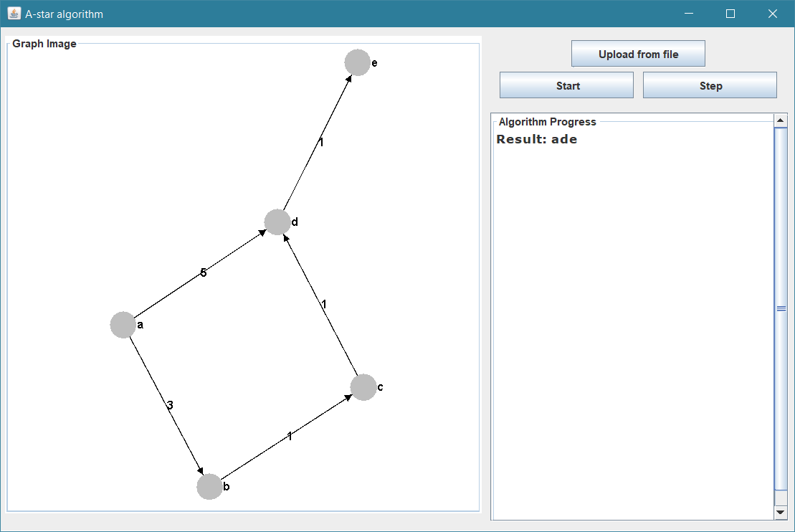
Рис.4 – Небольшой граф.
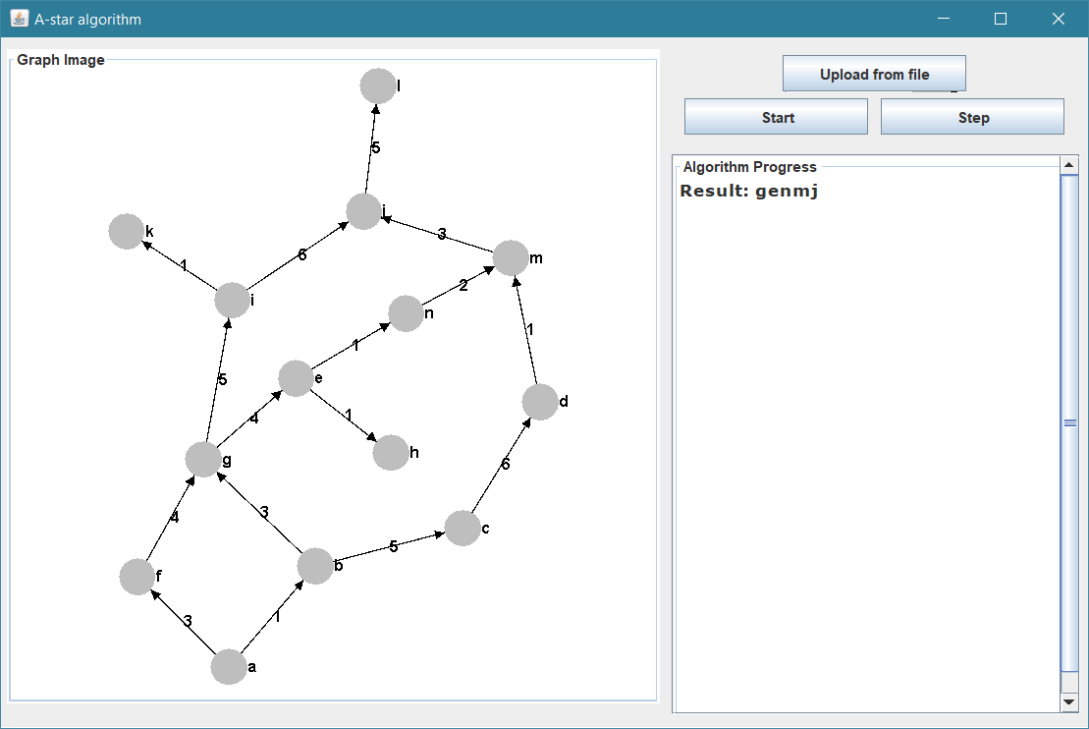
Рис.5 – Большой граф.
- Тестирование второй версии
- Проверка на корректность вывода промежуточных данных: проверка правильности отображения и форматирования текста, тестирование на правильность отображения графа на каждом шаге алгоритма.
Промежуточные данные выводятся корректно, ошибок форматирования текста и отображения графа на каждом шаге алгоритма обнаружено не было.
- Тестирование корректности работы элементов графического интерфейса: проверка правильности реакции на нажатие кнопок.
Все нажатия кнопок обрабатываются корректно. Устранена ошибка с повторным добавлением графа из файла.
- Тестирование на корректность обработки ввода графа через графический интерфейс. Проверка правильности реакции на клики мышкой, корректности считывания данных, введенных пользователем (значение эвристической функции, а также весов ребер).
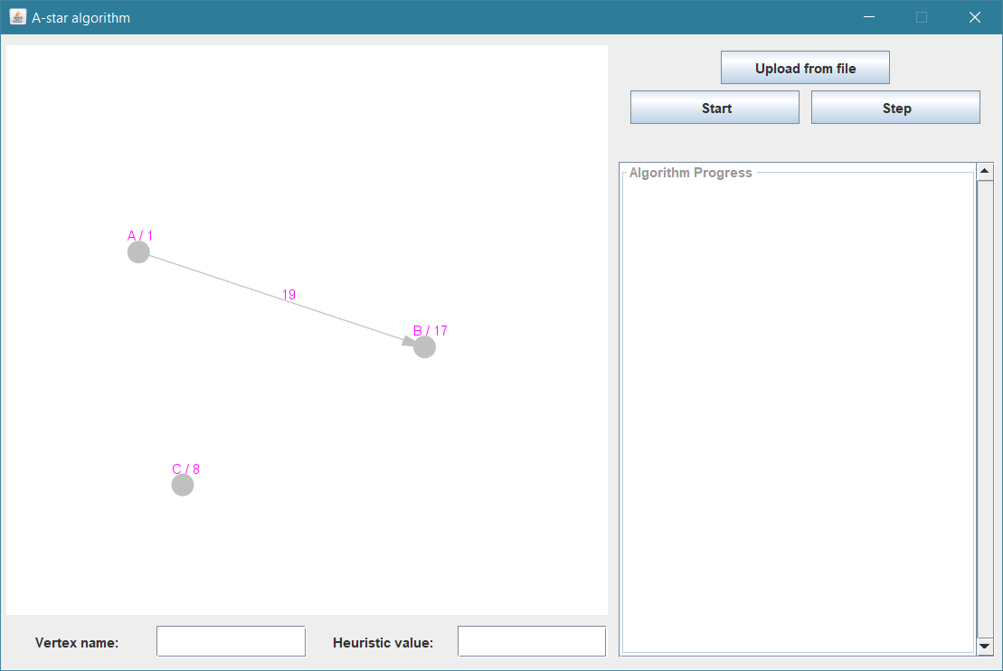
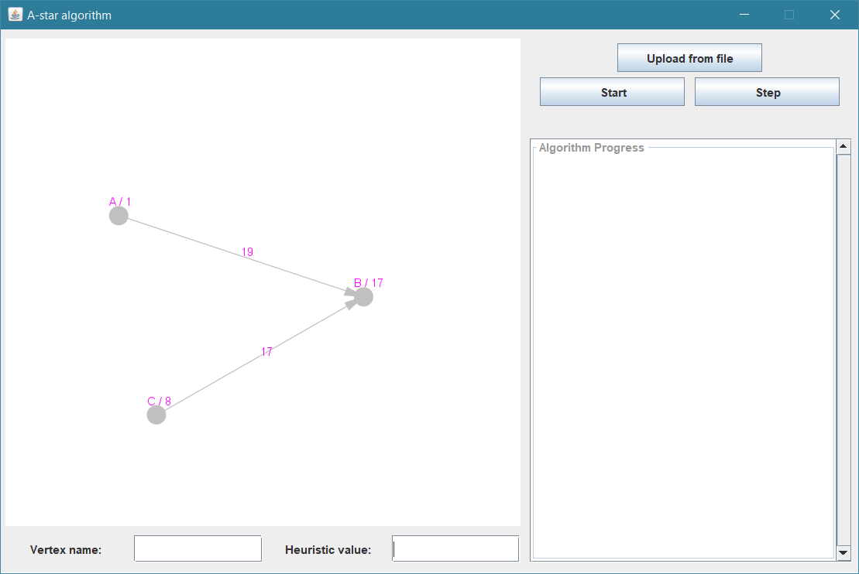
Рис. 6 – Добавление вершины С (левой кнопкой мыши)
Рис. 7 – Добавление ребра между вершинами C и B (правая кнопка мыши)
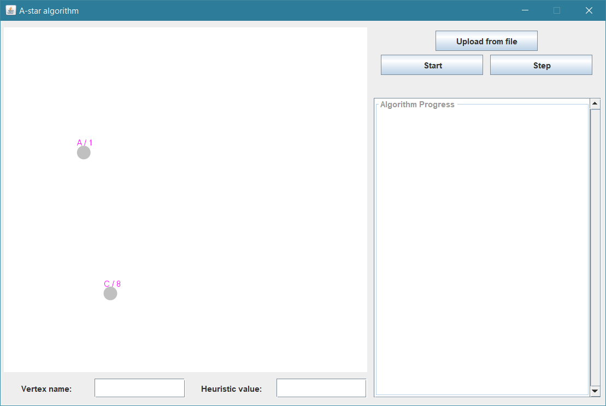
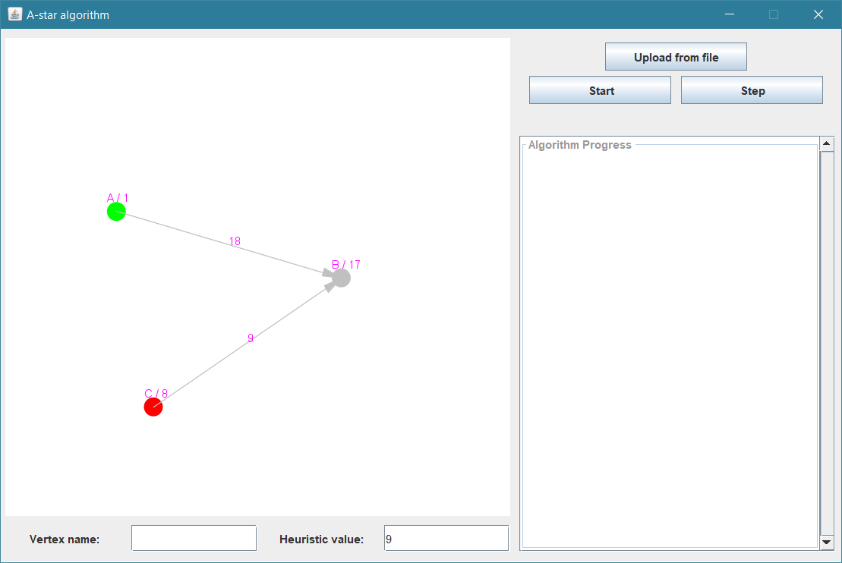
Рис. 8 – Удаление вершины B (повторное нажатие правой кнопкой мыши)
Рис. 9 – Выбор начальной и конечной (нажатие средней кнопки мыши)
4.4. Тестирование визуализации хода работы алгоритма
- Тестирование третьей версии
- Тестирование правильности визуализации пошаговой работы алгоритма.
В ходе тестирования правильности визуализации пошаговой работы алгоритма ошибок не обнаружено. Все элементы отображаются корректно.
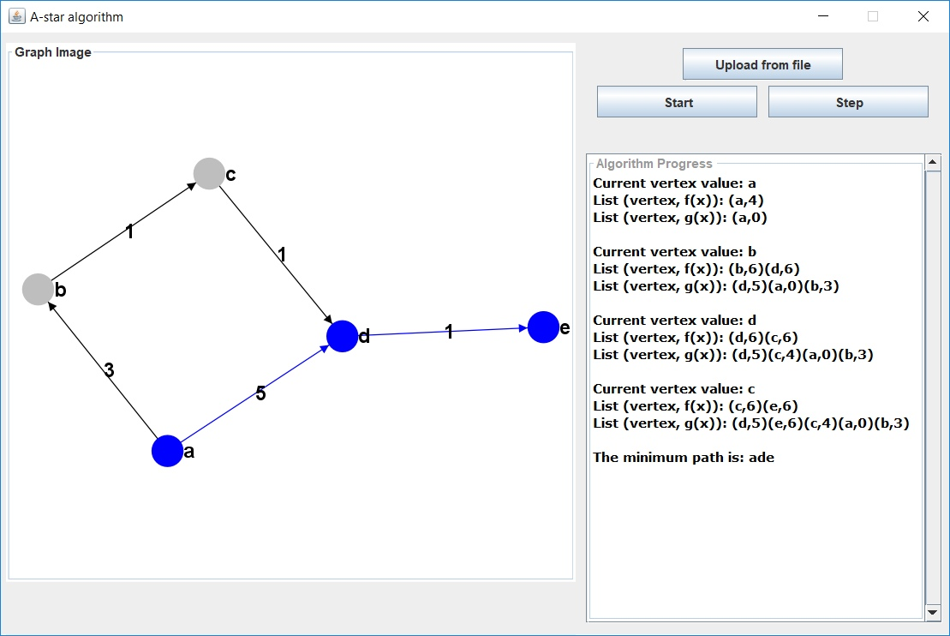
Рис. 10 - Тестирование визуализации пошагового вывода работы алгоритма.

ЗАКЛЮЧЕНИЕ
В ходе данной учебной практики были изучены основы программирования на языке Java, устройство и использование библиотек swing и graphStream.
После чего была разработана программа, выполняющая поиск кратчайшего пути между двумя вершинами графа с помощью алгоритма A* и наглядно демонстрирующая ход своей работы в интерактивном визуальном интерфейсе.
Программа соответствует требованиям спецификации и прошла проверку на всевозможных тестах, никаких ошибок выявлено не было.

список использованных источников

- А*.URL: ru.wikipedia.org/wiki/A*
- Java Базовый курс.URL: stepik.org/course/Java-Базовый-курс-187/syllabus
- Библиотека graphStream. URL: http://graphstream-project.org.
- Брюс Эккель, «Философия Java». Издательство: Питер, 2017

приложение А
Исходный код программы
AStar.java

package algorithm;
import datastructures.Graph;
import datastructures.Graph.Vertex;
import datastructures.Graph.Edge;
import swing.AppLauncher;
import java.io.*;
import java.util.*;
public class AStar<T> {
private boolean h;//true - general,false - discrete
public AStar() {
this(true);
}
public AStar(boolean h) {
this.h = h;
}
public void setH(boolean h) {
this.h = h;
}
/**
* Find the path using the A* algorithm from start vertex to end vertex or NULL if no path exists.
*
* @param graph
* Graph to search.
* @param start
* Start vertex.
* @param goal
* Goal vertex.
*
* @return
* List of Edges to get from start to end or NULL if no path exists.
*/
private Graph<T> graph;
private Vertex<T> start;
private Vertex<T> goal;
private int size;
private Set<Vertex<T>> closedSet;
private List<Vertex<T>> openSet;
private Map<Vertex<T>,Vertex<T>> cameFrom;
private Map<Vertex<T>,Integer> gScore;
private Map<Vertex<T>,Integer> fScore;
public void sethScore(Map<String, Integer> hScore) {
this.hScore = hScore;
}
private Map<String,Integer> hScore;
private Comparator<Vertex<T>> comparator = new Comparator<>() {
@Override
public int compare(Vertex<T> o1, Vertex<T> o2) {
if (fScore.get(o1) < fScore.get(o2))
return -1;
if (fScore.get(o2) < fScore.get(o1))
return 1;
return 0;
}
};
public List<Edge<T>> aStar(Graph<T> graph, Vertex<T> start, Vertex<T> goal) throws IOException {
this.graph = graph;
this.start = start;
this.goal = goal;
size = graph.getVertices().size(); // used to size data structures appropriately
closedSet = new HashSet<>(size); // The set of nodes already evaluated.
openSet = new ArrayList<>(size); // The set of tentative nodes to be evaluated, initially containing the start node
openSet.add(start);
cameFrom = new HashMap<>(size); // The map of navigated nodes.
gScore = new HashMap<>(); // Cost from start along best known path.
gScore.put(start, 0);
// Estimated total cost from start to goal through y.
fScore = new HashMap<>();
for (Vertex<T> v : graph.getVertices())
fScore.put(v, Integer.MAX_VALUE);
fScore.put(start, heuristicCostEstimate(start,goal));
//FileWriter fileOut = new FileWriter("info.txt", true);
return null;
}
public List<Edge<T>> calculate(boolean full_work)
{
if (full_work)
{
graph.comments = "";
while (!openSet.isEmpty()) {
List<Edge<T>> tc = step();
if (!(tc == null))
{
return tc;
}
}
return null;
}
else
return step();
}
public List<Edge<T>> step()
{
final Vertex<T> current = openSet.get(0);
AppLauncher.graph.getNode(current.toString()).addAttribute("ui.style", "fill-color: blue;");
if (current.equals(goal))
return reconstructPath(cameFrom, goal);
graph.comments += "Current vertex value: " + current + "\n";
graph.comments += "List (vertex, f(x)): ";
for (Vertex<T> v : openSet) {
graph.comments += "(" + v.getValue() + "," + fScore.get(v).toString() + ")";
// fileOut.append("(" + v.getValue()+ " , " + fScore.get(v).toString() + ")");
}
graph.comments += "\n";
// fileOut.append("\n");
graph.comments += "List (vertex, g(x)): ";
// fileOut.append("List (vertex, g(x)): ");
for (Map.Entry entry : gScore.entrySet()) {
graph.comments += "(" + entry.getKey().toString() + "," + entry.getValue().toString() + ")";
//fileOut.append("(" + entry.getKey().toString() + " , " +entry.getValue().toString() + ")");
}
graph.comments += "\n";
graph.comments += "\n";
// fileOut.append("\n");
openSet.remove(0);
closedSet.add(current);
for (Edge<T> edge : current.getEdges()) {
final Vertex<T> neighbor = edge.getToVertex();
AppLauncher.graph.getNode(neighbor.toString()).addAttribute("ui.style", "fill-color: yellow;");
if (closedSet.contains(neighbor))
continue; // Ignore the neighbor which is already evaluated.
final int tenativeGScore = gScore.get(current) + distanceBetween(current, neighbor); // length of this path.
//AppLauncher.graph.getEdge(current.toString() + neighbor.toString() + current.getEdge(neighbor).getCost()).addAttribute("ui.style", "fill-color: yellow;");
//System.out.println(current.getEdge(neighbor));
if (!openSet.contains(neighbor))
openSet.add(neighbor); // Discover a new node
else if (tenativeGScore >= gScore.get(neighbor))
continue;
// This path is the best until now. Record it!
cameFrom.put(neighbor, current);
/* {
az3
ab5
ad4
dc8
de13
be2
ef11
}*/
//System.out.println(current.toString() + neighbor.toString() + current.getEdge(neighbor).getCost());
//AppLauncher.graph.getEdge(current.toString() + neighbor.toString() + current.getEdge(neighbor).getCost()).addAttribute("ui.style", "fill-color: blue;");
gScore.put(neighbor, tenativeGScore);
final int estimatedFScore = gScore.get(neighbor) + heuristicCostEstimate(neighbor, goal);
fScore.put(neighbor, estimatedFScore);
// fScore has changed, re-sort the list
Collections.sort(openSet, comparator);
}
//System.out.println(starCount);
return null;
}
/**
* Default distance is the edge cost. If there is no edge between the start and next then
* it returns Integer.MAX_VALUE;
*/
private int distanceBetween(Vertex<T> start, Vertex<T> next) {
for (Edge<T> e : start.getEdges()) {
if (e.getToVertex().equals(next))
return e.getCost();
}
return Integer.MAX_VALUE;
}
private int heuristicCostEstimate(Vertex<T> start, Vertex<T> goal) {
if(h) return Math.abs((int)start.getValue().toString().charAt(0) - (int)goal.getValue().toString().charAt(0));
return hScore.get(start.getValue());//discrete
}
private List<Edge<T>> reconstructPath(Map<Vertex<T>,Vertex<T>> cameFrom, Vertex<T> current) {
final List<Edge<T>> totalPath = new ArrayList<>();
for (Vertex<T> v : graph.getVertices())
AppLauncher.graph.getNode(v.toString()).addAttribute("ui.style", "fill-color: gray;");
while (current != null) {
final Vertex<T> previous = current;
current = cameFrom.get(current);
if (current != null) {
final Edge<T> edge = current.getEdge(previous);
AppLauncher.graph.getNode(current.toString()).addAttribute("ui.style", "fill-color: blue;");
AppLauncher.graph.getNode(previous.toString()).addAttribute("ui.style", "fill-color: blue;");
AppLauncher.graph.getEdge(current.toString() + previous.toString() + edge.getCost()).addAttribute("ui.style", "fill-color: blue;");
totalPath.add(edge);
}
}
Collections.reverse(totalPath);
return totalPath;
}
}

Graph.java

package datastructures;
import java.util.*;
import org.graphstream.graph.*;
import javax.management.Attribute;
public class Graph<T> {
private List<Vertex<T>> allVertices = new ArrayList<Vertex<T>>();
private List<Edge<T>> allEdges = new ArrayList<Edge<T>>();
public String comments;
public Graph() {
}
public org.graphstream.graph.Graph getVisualization() {
org.graphstream.graph.Graph graphPic = new org.graphstream.graph.implementations.SingleGraph("graphPic", true, true);
graphPic.addAttribute("ui.label");
graphPic.addAttribute("ui.stylesheet",
"graph{ fill-color: white; } " +
"node{ size: 30px, 30px;" +
"fill-color: gray;" +
"text-size: 16px;" +
"text-color: black;" +
"text-style: bold;" +
"shape: circle;" +
"size-mode: fit; }" +
"edge{ text-size: 16px;" +
"text-color: black;" +
"text-style: bold; }");
for (Vertex<T> vertex: allVertices) {
String name = vertex.value.toString();
Node node = graphPic.addNode(name);
node.addAttribute("ui.label", name);
}
for (Edge<T> edge: allEdges) {
org.graphstream.graph.Edge edg = graphPic.addEdge(edge.from.value.toString() + edge.to.value.toString() + edge.getCost(), edge.from.value.toString(), edge.to.value.toString(), true);
edg.addAttribute("ui.label", edge.cost);
}
return graphPic;
}
/**
* Creates a datastructures.Graph from the vertices and edges.
*
* NOTE: Duplicate vertices and edges ARE allowed.
* NOTE: Copies the vertex and edge objects but does NOT store the Collection parameters itself.
*
* @param vertices Collection of vertices
* @param edges Collection of edges
*/
public Graph(Collection<Vertex<T>> vertices, Collection<Edge<T>> edges) {
this.allVertices.addAll(vertices);
this.allEdges.addAll(edges);
}
public List<Vertex<T>> getVertices() {
return allVertices;
}
public Vertex<T> getVertex(Vertex<T> v) {
for (Vertex<T> b : allVertices) {
if (b.equals(v))
return b;
}
return null;
}
public Vertex<T> findVertex(T v) {
for (Vertex<T> b : allVertices) {
if (b.getValue().equals(v))
return b;
}
return null;
}
public List<Edge<T>> getEdges() {
return allEdges;
}
public static class Vertex<T> {
private T value = null;
private List<Edge<T>> edges = new ArrayList<Edge<T>>();
@SuppressWarnings("unchecked")
public Vertex(T value) {
this.value = value;
}
public T getValue() {
return value;
}
public void addEdge(Edge<T> e) {
edges.add(e);
}
public List<Edge<T>> getEdges() {
return edges;
}
public Edge<T> getEdge(Vertex<T> v) {
for (Edge<T> e : edges) {
if (e.to.equals(v))
return e;
}
return null;
}
@Override
public int hashCode() {
final int code = this.value.hashCode() + this.edges.size();
return 31 * code;
}
@Override
public boolean equals(Object v1) {
if (!(v1 instanceof Vertex))
return false;
final Vertex<T> v = (Vertex<T>) v1;
final boolean edgesSizeEquals = this.edges.size() == v.edges.size();
if (!edgesSizeEquals)
return false;
final boolean valuesEquals = this.value.equals(v.value);
if (!valuesEquals)
return false;
final Iterator<Edge<T>> iter1 = this.edges.iterator();
final Iterator<Edge<T>> iter2 = v.edges.iterator();
while (iter1.hasNext() && iter2.hasNext()) {
// Only checking the cost
final Edge<T> e1 = iter1.next();
final Edge<T> e2 = iter2.next();
if (e1.cost != e2.cost)
return false;
}
return true;
}
@Override
public String toString() {
return this.getValue().toString();
}
}
public static class Edge<T> {
private Vertex<T> from = null;
private Vertex<T> to = null;
private int cost = 0;
public Edge(int cost, Vertex<T> from, Vertex<T> to) {
if (from == null || to == null)
throw (new NullPointerException("Both 'to' and 'from' vertices need to be non-NULL."));
this.cost = cost;
this.from = from;
this.to = to;
}
public int getCost() {
return cost;
}
public void setFrom(Vertex<T> from) {
this.from = from;
}
public void setTo(Vertex<T> to) {
this.to = to;
}
public Vertex<T> getFromVertex() {
return from;
}
public Vertex<T> getToVertex() {
return to;
}
@Override
public int hashCode() {
final int cost = (this.cost * (this.getFromVertex().hashCode() * this.getToVertex().hashCode()));
return 31 * cost;
}
@Override
public boolean equals(Object e1) {
if (!(e1 instanceof Edge))
return false;
final Edge<T> e = (Edge<T>) e1;
final boolean costs = this.cost == e.cost;
if (!costs)
return false;
final boolean from = this.from.equals(e.from);
if (!from)
return false;
final boolean to = this.to.equals(e.to);
if (!to)
return false;
return true;
}
}
}

AppLauncher.java

package swing;
import org.graphstream.graph.Graph;
import org.graphstream.graph.implementations.MultiGraph;
import org.graphstream.graph.implementations.SingleGraph;
import org.graphstream.stream.ProxyPipe;
import org.graphstream.ui.swingViewer.ViewPanel;
import org.graphstream.ui.view.View;
import org.graphstream.ui.view.Viewer;
import org.graphstream.ui.view.ViewerPipe;
import scala.App;
import java.awt.*;
import java.awt.event.ActionEvent;
import java.awt.event.ActionListener;
import java.io.*;
import javax.swing.*;
import javax.swing.border.TitledBorder;
public class AppLauncher extends JFrame
{
private static JPanel rightPanel;
public static DrawPanel drawPanel;
public static JPanel leftPanel;
public static JTextArea infoBlock = new JTextArea(25, 30);
private String result;
int number = 0;
public static Graph graph;
public static Viewer viewer;
public static ViewPanel view;
public void clearInfoBlock() {
infoBlock.setText("");
}
public void initRootPanel() {
setDefaultCloseOperation(EXIT_ON_CLOSE);
setPreferredSize(new Dimension(900, 600));
setResizable(false);
//инициализируем правую паннель
rightPanel = new JPanel();
rightPanel.setPreferredSize(new Dimension(300, 600));
rightPanel.setLayout(new BoxLayout(rightPanel, BoxLayout.Y_AXIS)); //заполнение по вертикали
//инициализируем левую панель
leftPanel = new JPanel();
leftPanel.setLayout(new BoxLayout(leftPanel, BoxLayout.Y_AXIS));
leftPanel.setPreferredSize(new Dimension(500, 620));
leftPanel.add(Box.createRigidArea(new Dimension(500, 10)));
TextLinePanel textLinePanel = new TextLinePanel();
drawPanel = new DrawPanel(textLinePanel);
drawPanel.setPreferredSize(new Dimension(500, 620));
leftPanel.add(drawPanel);
leftPanel.add(Box.createRigidArea(new Dimension(500, 10)));
leftPanel.add(textLinePanel);
leftPanel.add(Box.createRigidArea(new Dimension(500, 10)));
//инициализируем паннель с кнопками
ButtonPanel buttonPanel = new ButtonPanel(this);
buttonPanel.setPreferredSize(new Dimension(310, 90));
buttonPanel.setBounds(550, 0, 310, 110);
//RButtonPanel rbuttonPanel = new RButtonPanel();
// rbuttonPanel.setPreferredSize(new Dimension(10, 20));
infoBlock.setBounds(0, 170, 310, 20);
infoBlock.setEnabled(false);
infoBlock.setDisabledTextColor(Color.BLACK);
infoBlock.setBorder(new TitledBorder("Algorithm Progress"));
infoBlock.setLineWrap(true);
infoBlock.setFont(new Font("Verdana", Font.BOLD, 12 ));
infoBlock.setWrapStyleWord(true);
JScrollPane scrollText = new JScrollPane(infoBlock, JScrollPane.VERTICAL_SCROLLBAR_ALWAYS, JScrollPane.HORIZONTAL_SCROLLBAR_NEVER);
scrollText.createVerticalScrollBar();
//заполняем правую панель
rightPanel.add(buttonPanel);
//rightPanel.add(rbuttonPanel);
rightPanel.add(Box.createRigidArea(new Dimension(310, 10))); //отступ между блоками
rightPanel.add(scrollText);
rightPanel.add(Box.createRigidArea(new Dimension(900, 10))); //отступ от края
graph = new SingleGraph("Graph", true, true);
graph.addAttribute("ui.label");
graph.addAttribute("ui.stylesheet",
"graph{ fill-color: white; } " +
"node{ size: 30px, 30px;" +
"fill-color: gray;" +
"text-size: 24px;" +
"text-color: black;" +
"text-style: bold;" +
"shape: circle;" +
"size-mode: fit; }" +
"edge{ text-size: 24px;" +
"text-color: black;" +
"text-style: bold; }");
graph.setStrict(false);
graph.setAutoCreate( true );
graph.addAttribute("ui.quality");
graph.addAttribute("ui.antialias");
viewer = new Viewer(graph, Viewer.ThreadingModel.GRAPH_IN_GUI_THREAD);
viewer.enableAutoLayout();
view = viewer.addDefaultView(false);
view.setBorder(new TitledBorder("Graph Image"));
// leftPanel.add(view);
//инициализируем основную панель
Container container = getContentPane();
container.revalidate();
container.setPreferredSize(new Dimension(900, 600));
container.setLayout(new BoxLayout(container, BoxLayout.X_AXIS ));
container.add(Box.createRigidArea(new Dimension(5, 600)));
container.add(leftPanel);
container.add(Box.createRigidArea(new Dimension(10, 600)));
container.add(rightPanel);
container.add(Box.createRigidArea(new Dimension(5, 600)));
pack();
setLocationRelativeTo(null);
}
private AppLauncher()
{
super("A-star algorithm");
initRootPanel();
setVisible(true);
}
public static void main(String[] args) {
SwingUtilities.invokeLater(new Runnable() {
@Override
public void run() {
new AppLauncher();
}
}
);
}
}
ButtonPanel.java

package swing;
import algorithm.AStar;
import datastructures.Graph;
import org.graphstream.graph.Edge;
import org.graphstream.graph.Node;
import scala.App;
import javax.swing.*;
import javax.swing.border.TitledBorder;
import java.awt.*;
import java.awt.event.ActionEvent;
import java.awt.event.ActionListener;
import java.awt.event.MouseListener;
import java.io.*;
import java.util.*;
import java.util.List;
public class ButtonPanel extends JPanel implements ActionListener
{
public final JButton startButton = createButton("Start", 10, 50);
public final JButton stepButton = createButton("Step", 170, 50);
public final JButton fileButton = createButton("Upload from file", 10, 15);
public final JButton restartButton = createButton("Restart", 170, 15);
public static boolean isGraphicGH = true;
public static boolean isFileGH = true;
public static boolean isFile = false;
private AppLauncher appLauncher = null;
AStar<String> astar = new AStar<>();
private Graph<String> graph;
private String resultPath = "";
private File file = null;
int a = 0; int b = 0;
int line = 0;
public ButtonPanel(AppLauncher appLauncher) {
super(null);
this.appLauncher = appLauncher;
startButton.addActionListener(this);
stepButton.addActionListener(this);
fileButton.addActionListener(this);
restartButton.addActionListener(this);
add(startButton);
add(stepButton);
add(fileButton);
add(restartButton);
}
private JButton createButton(String text, int x, int y) {
JButton createdButton = new JButton(text);
createdButton.setBounds(x, y, 150, 30);
createdButton.setFocusPainted(false);
createdButton.setBorderPainted(true);
return createdButton;
}
public void addStartButtonListener(MouseListener listener) {
startButton.addMouseListener(listener);
}
public void addFileButtonListener(MouseListener listener) {
fileButton.addMouseListener(listener);
}
public void addStepButtonListener(MouseListener listener) {
stepButton.addMouseListener(listener);
}
public void addRestartListener(MouseListener listener) {
restartButton.addMouseListener(listener);
}
public void actionPerformed(ActionEvent ae)
{
if (ae.getSource().equals(startButton))
{
a = 0; b = 0;
if(isFile){
if (!(file == null))
{
readFileAndStartAlgorithm();
AppLauncher.infoBlock.setText("");
AppLauncher.infoBlock.append(graph.comments);
AppLauncher.infoBlock.append("The minimum path is: " + resultPath);
}
else
{
AppLauncher.infoBlock.setText("");
AppLauncher.infoBlock.append("Graph was not initialized");
}
} else {
AppLauncher.graph.clear();
AppLauncher.graph.addAttribute("ui.label");
AppLauncher.graph.addAttribute("ui.stylesheet",
"graph{ fill-color: white; } " +
"node{ size: 30px, 30px;" +
"fill-color: gray;" +
"text-size: 24px;" +
"text-color: black;" +
"text-style: bold;" +
"shape: circle;" +
"size-mode: fit; }" +
"edge{ text-size: 24px;" +
"text-color: black;" +
"text-style: bold; }");
readGraphicsandStartAlgorithm();
AppLauncher.infoBlock.setText("");
AppLauncher.infoBlock.append(graph.comments);
AppLauncher.infoBlock.append("The minimum path is: " + resultPath);
}
line = 0;
}
else if (ae.getSource().equals(stepButton))
{
if(isFile) {
if (!(file == null)) {
if(a == 0)
{
Scanner scanner = null;
try {
scanner = new Scanner(file);
} catch (FileNotFoundException e) {
e.printStackTrace();
}
List<Graph.Edge<String>> edges = new ArrayList<>();
Set<Graph.Vertex<String>> vertices = new HashSet<>();
String start = scanner.next();
String goal = scanner.next();
while(!scanner.hasNext("heuristic:")){
String from = scanner.next();
String to = scanner.next();
int weight = scanner.nextInt();
Graph.Vertex<String> v1 = new Graph.Vertex(from);
Graph.Vertex<String> v2 = new Graph.Vertex(to);
edges.add(new Graph.Edge<>(weight,v1,v2));
if (!vertices.contains(v1)){
vertices.add(v1);
}
if (!vertices.contains(v2)){
vertices.add(v2);
}
}
for (Graph.Vertex<String> v: vertices){
for(Graph.Edge<String> e: edges){
if(v.getValue().equals(e.getFromVertex().getValue())){
if(!v.getEdges().contains(e))v.addEdge(e);
}
}
}
for (Graph.Edge<String> e: edges){
for (Graph.Vertex<String> v: vertices){
if(e.getToVertex().getValue().equals(v.getValue())){
if(!e.getToVertex().equals(v)) e.setTo(v);
}
if(e.getFromVertex().getValue().equals(v.getValue())){
if(!e.getFromVertex().equals(v)) e.setFrom(v);
}
}
}
graph = new Graph<>(vertices,edges);
resultPath = "";
List<Graph.Edge<String>> path = new ArrayList<>();
if (!isFileGH){
Map<String,Integer> hScore = new HashMap<>();
String value;
Integer heuristic;
value = scanner.next();
while(scanner.hasNext()){
value = scanner.next();
heuristic = scanner.nextInt();
hScore.put(value,heuristic);
}
astar.setH(false);
astar.sethScore(hScore);
}else astar.setH(true);
try {
astar.aStar(graph,graph.findVertex(start),graph.findVertex(goal));
graph.comments = "";
path = astar.calculate(false);
a++;
}
catch(NullPointerException e)
{
//System.out.println("File contains incorrect data!");
JOptionPane.showMessageDialog(null, "File contains incorrect data");
System.exit(1);
} catch (IOException e) {
e.printStackTrace();
}
//if(path == null) {
// //System.out.println("Path from <"+ start + "> to <" + goal + "> doesn't exist");
// JOptionPane.showMessageDialog(null, "Path from <"+ start + "> to <" + goal + "> doesn't exist");
//}
if(path != null) {
for (Graph.Edge<String> v : path) {
if (v.getFromVertex().getValue().equals(start)) {
resultPath += start;
resultPath += v.getToVertex().getValue();
continue;
}
resultPath += v.getToVertex().getValue();
}
}
}
else {
Scanner scanner = null;
try {
scanner = new Scanner(file);
} catch (FileNotFoundException e) {
e.printStackTrace();
}
List<Graph.Edge<String>> edges = new ArrayList<>();
Set<Graph.Vertex<String>> vertices = new HashSet<>();
String start = scanner.next();
String goal = scanner.next();
List<Graph.Edge<String>> path = new ArrayList<>();
try{
path = astar.calculate(false);
}
catch(NullPointerException e)
{
//System.out.println("File contains incorrect data!");
JOptionPane.showMessageDialog(null, "File contains incorrect data");
System.exit(1);
}
//if(path == null) {
// System.out.println("Path from <"+ start + "> to <" + goal + "> doesn't exist");
// JOptionPane.showMessageDialog(null, "Path from <"+ start + "> to <" + goal + "> doesn't exist");
//}
if(path != null)
{
for (Graph.Edge<String> v : path) {
if (v.getFromVertex().getValue().equals(start)) {
resultPath += start;
resultPath += v.getToVertex().getValue();
continue;
}
resultPath += v.getToVertex().getValue();
}
}
}
if (line == 0) {
AppLauncher.infoBlock.setText("");
}
if (line == graph.comments.split("\n\n").length) {
AppLauncher.infoBlock.append("The minimum path is: " + resultPath);
line++;
} else if (line < graph.comments.split("\n\n").length) {
AppLauncher.infoBlock.append(graph.comments.split("\n\n")[line] + "\n\n");
//for (int j = 0; j <= graph.comments.split("\n")[line].split(" ")[graph.comments.split("\n").length - 1].split(" , ").length; j += 2)
//{
//AppLauncher.graph.getNode(graph.comments.split("\n")[line].split(" ")[graph.comments.split("\n").length - 1].split(" , ")[j].charAt(1)).addAttribute("ui.style", "fill-color: yellow;");
//System.out.println(graph.comments.split("\n")[line].split(" ")[graph.comments.split("\n").length - 1].split(" , ")[j].charAt(1));
//}
line++;
}
} else {
AppLauncher.infoBlock.setText("");
AppLauncher.infoBlock.append("Graph was not initialized");
}
}else{
resultPath = "";
readGraphicsandStartAlgorithm();
if (line == 0) {
AppLauncher.infoBlock.setText("");
}
if (line == graph.comments.split("\n\n").length) {
AppLauncher.infoBlock.append("The minimum path is: " + resultPath);
line++;
} else if (line < graph.comments.split("\n\n").length) {
AppLauncher.infoBlock.append(graph.comments.split("\n\n")[line] + "\n\n");
//for (int j = 0; j <= graph.comments.split("\n")[line].split(" ")[graph.comments.split("\n").length - 1].split(" , ").length; j += 2)
//{
//AppLauncher.graph.getNode(graph.comments.split("\n")[line].split(" ")[graph.comments.split("\n").length - 1].split(" , ")[j].charAt(1)).addAttribute("ui.style", "fill-color: yellow;");
//System.out.println(graph.comments.split("\n")[line].split(" ")[graph.comments.split("\n").length - 1].split(" , ")[j].charAt(1));
//}
line++;
}
}
}
else if (ae.getSource().equals(fileButton))
{
a = 0; b = 0;
AppLauncher.viewer.disableAutoLayout();
isFile = true;
ActionListener buttonlistener = new ActionListener() {
@Override
public void actionPerformed(ActionEvent e) {
JFileChooser file_chooser = new JFileChooser();
file_chooser.setDialogTitle("Choose File");
file_chooser.setFileSelectionMode(JFileChooser.FILES_ONLY);
int result = file_chooser.showOpenDialog(null);
if (result == JFileChooser.APPROVE_OPTION)
{
file = file_chooser.getSelectedFile();
FileReader file_reader = null;
AppLauncher.graph.clear();
AppLauncher.graph.addAttribute("ui.label");
AppLauncher.graph.addAttribute("ui.stylesheet",
"graph{ fill-color: white; } " +
"node{ size: 30px, 30px;" +
"fill-color: gray;" +
"text-size: 24px;" +
"text-color: black;" +
"text-style: bold;" +
"shape: circle;" +
"size-mode: fit; }" +
"edge{ text-size: 24px;" +
"text-color: black;" +
"text-style: bold; }");
try
{
file_reader = new FileReader(file);
BufferedReader br = new BufferedReader(file_reader);
String line = br.readLine();
String start = line.split(" ")[0];
String goal = line.split(" ")[1];
line = br.readLine();
while(!(line.equals("heuristic:")))
{
AppLauncher.graph.addEdge(line.replace(" ", ""), line.split(" ")[0], line.split(" ")[1], true);
AppLauncher.graph.getNode(line.split(" ")[0]).addAttribute("ui.label", line.split(" ")[0]);
AppLauncher.graph.getNode(line.split(" ")[1]).addAttribute("ui.label", line.split(" ")[1]);
AppLauncher.graph.getEdge(line.replace(" ", "")).addAttribute("ui.label", line.split(" ")[2]);
line = br.readLine();
}
AppLauncher.graph.getNode(start).addAttribute("ui.style", "fill-color: green;");
AppLauncher.graph.getNode(goal).addAttribute("ui.style", "fill-color: red;");
}
catch (FileNotFoundException s)
{
s.printStackTrace();
}
catch (IOException m)
{
m.printStackTrace();
}
AppLauncher.viewer.enableAutoLayout();
AppLauncher.view = AppLauncher.viewer.addDefaultView(false);
AppLauncher.view.setBorder(new TitledBorder("Graph Image"));
AppLauncher.leftPanel.removeAll();
AppLauncher.leftPanel.add(Box.createRigidArea(new Dimension(500, 10)));
AppLauncher.leftPanel.add(AppLauncher.view);
AppLauncher.leftPanel.add(Box.createRigidArea(new Dimension(500, 10)));
AppLauncher.leftPanel.add(Box.createRigidArea(new Dimension(500, 40)));
AppLauncher.leftPanel.updateUI();
line = 0;
AppLauncher.infoBlock.setText("");
}
}
};
ActionListener h1listener = new ActionListener() {
@Override
public void actionPerformed(ActionEvent e) {
isFileGH = true;
}
};
ActionListener h2listener = new ActionListener() {
@Override
public void actionPerformed(ActionEvent e) {
isFileGH = false;
}
};
RadioButtonJFrame rad = new RadioButtonJFrame(buttonlistener,h1listener,h2listener);
rad.setVisible(true);
}
else if (ae.getSource().equals(restartButton)) {
appLauncher.drawPanel.clearAll();
appLauncher.clearInfoBlock();
appLauncher.getContentPane().removeAll();
appLauncher.initRootPanel();
}
}
private void readFileAndStartAlgorithm(){
Scanner scanner = null;
try {
scanner = new Scanner(file);
} catch (FileNotFoundException e) {
e.printStackTrace();
}
List<Graph.Edge<String>> edges = new ArrayList<>();
Set<Graph.Vertex<String>> vertices = new HashSet<>();
String start = scanner.next();
String goal = scanner.next();
while(!scanner.hasNext("heuristic:")){
String from = scanner.next();
String to = scanner.next();
int weight = scanner.nextInt();
Graph.Vertex<String> v1 = new Graph.Vertex(from);
Graph.Vertex<String> v2 = new Graph.Vertex(to);
edges.add(new Graph.Edge<>(weight,v1,v2));
if (!vertices.contains(v1)){
vertices.add(v1);
}
if (!vertices.contains(v2)){
vertices.add(v2);
}
}
for (Graph.Vertex<String> v: vertices){
for(Graph.Edge<String> e: edges){
if(v.getValue().equals(e.getFromVertex().getValue())){
if(!v.getEdges().contains(e))v.addEdge(e);
}
}
}
for (Graph.Edge<String> e: edges){
for (Graph.Vertex<String> v: vertices){
if(e.getToVertex().getValue().equals(v.getValue())){
if(!e.getToVertex().equals(v)) e.setTo(v);
}
if(e.getFromVertex().getValue().equals(v.getValue())){
if(!e.getFromVertex().equals(v)) e.setFrom(v);
}
}
}
graph = new Graph<>(vertices,edges);
resultPath = "";
AStar<String> astar = new AStar<>();
List<Graph.Edge<String>> path = new ArrayList<>();
if (!isFileGH){
Map<String,Integer> hScore = new HashMap<>();
String value;
Integer heuristic;
value = scanner.next();
while(scanner.hasNext()){
value = scanner.next();
heuristic = scanner.nextInt();
hScore.put(value,heuristic);
}
astar.setH(false);
astar.sethScore(hScore);
}else astar.setH(true);
try {
astar.aStar(graph,graph.findVertex(start),graph.findVertex(goal));
path = astar.calculate(true);
}
catch(NullPointerException e)
{
//System.out.println("File contains incorrect data!");
JOptionPane.showMessageDialog(null, "File contains incorrect data");
System.exit(1);
} catch (IOException e) {
e.printStackTrace();
}
if(path == null) {
//System.out.println("Path from <"+ start + "> to <" + goal + "> doesn't exist");
JOptionPane.showMessageDialog(null, "Path from <"+ start + "> to <" + goal + "> doesn't exist");
}
else {
for (Graph.Edge<String> v : path) {
if (v.getFromVertex().getValue().equals(start)) {
resultPath += start;
resultPath += v.getToVertex().getValue();
continue;
}
resultPath += v.getToVertex().getValue();
}
}
}
private void readGraphicsandStartAlgorithm(){
List<Graph.Edge<String>> edges = DrawPanel.takeEdges();
Set<Graph.Vertex<String>> vertices = DrawPanel.takeVertices();
for (Graph.Vertex<String> v: vertices){
for(Graph.Edge<String> e: edges){
if(v.getValue().equals(e.getFromVertex().getValue())){
if(!v.getEdges().contains(e))v.addEdge(e);
}
}
}
for (Graph.Edge<String> e: edges){
for (Graph.Vertex<String> v: vertices){
if(e.getToVertex().getValue().equals(v.getValue())){
if(!e.getToVertex().equals(v)) e.setTo(v);
}
if(e.getFromVertex().getValue().equals(v.getValue())){
if(!e.getFromVertex().equals(v)) e.setFrom(v);
}
}
}
graph = new Graph<>(vertices,edges);
AStar<String> astar = new AStar<>();
List<Graph.Edge<String>> path = new ArrayList<>();
String start = DrawPanel.getStartNode();
String goal = DrawPanel.getGoalNode();
// TODO
AppLauncher.graph.clear();
AppLauncher.graph.addAttribute("ui.label");
AppLauncher.graph.addAttribute("ui.stylesheet",
"graph{ fill-color: white; } " +
"node{ size: 30px, 30px;" +
"fill-color: gray;" +
"text-size: 24px;" +
"text-color: black;" +
"text-style: bold;" +
"shape: circle;" +
"size-mode: fit; }" +
"edge{ text-size: 24px;" +
"text-color: black;" +
"text-style: bold; }");
AppLauncher.graph = graph.getVisualization();
AppLauncher.viewer = AppLauncher.graph.display();
AppLauncher.viewer.enableAutoLayout();
AppLauncher.view = AppLauncher.viewer.addDefaultView(false);
AppLauncher.view.setBorder(new TitledBorder("Graph Image"));
AppLauncher.leftPanel.removeAll();
AppLauncher.leftPanel.add(Box.createRigidArea(new Dimension(500, 10)));
AppLauncher.leftPanel.add(AppLauncher.view);
AppLauncher.leftPanel.add(Box.createRigidArea(new Dimension(500, 10)));
AppLauncher.leftPanel.add(Box.createRigidArea(new Dimension(500, 40)));
AppLauncher.leftPanel.updateUI();
if(isGraphicGH){
astar.setH(true);
DrawPanel.setInputHeuristic(false);
}
else {
Map<String,Integer> hScore = DrawPanel.takeHScore();
DrawPanel.setInputHeuristic(true);
astar.setH(false);
astar.sethScore(hScore);
}
try {
astar.aStar(graph,graph.findVertex(start),graph.findVertex(goal));
path = astar.calculate(true);
}
catch(NullPointerException e)
{
// System.out.println("File contains incorrect data!");
JOptionPane.showMessageDialog(null, "File contains incorrect data");
System.exit(1);
} catch (IOException e) {
e.printStackTrace();
}
if(path == null) {
//System.out.println("Path from <"+ start + "> to <" + goal + "> doesn't exist");
JOptionPane.showMessageDialog(null, "Path from <"+ start + "> to <" + goal + "> doesn't exist");
}
else {
for (Graph.Edge<String> v : path) {
if (v.getFromVertex().getValue().equals(start)) {
resultPath += start;
resultPath += v.getToVertex().getValue();
continue;
}
resultPath += v.getToVertex().getValue();
}
}
}
}
DrowPanel.java
package swing;
import datastructures.Graph;
import org.graphstream.algorithm.generator.IncompleteGridGenerator;
import scala.util.parsing.combinator.testing.Str;
import javax.swing.*;
import java.awt.*;
import java.awt.event.*;
import java.security.Key;
import java.util.ArrayList;
import java.util.HashMap;
import java.util.HashSet;
import java.util.Map;
public class DrawPanel extends JPanel {
private static ArrayList<Vertex> vertices = new ArrayList<Vertex>();
private ArrayList<Connection> connections = new ArrayList<Connection>();
public static ArrayList<Edge> edgesList = new ArrayList<>();
private Vertex bufferNodeFrom;
private Vertex bufferNodeTo;
private final int rad = 10;
private boolean haveFirstNode = false;
private boolean isSelected = false;
public static void setInputHeuristic(boolean inputHeuristic) {
DrawPanel.inputHeuristic = inputHeuristic;
}
public static boolean inputHeuristic = false;
public static HashSet<Graph.Vertex<String>> takeVertices(){
HashSet<Graph.Vertex<String>> vs = new HashSet<>();
for (Vertex v:vertices){
vs.add(new Graph.Vertex<>(v.nodeName));
}
return vs;
}
public static ArrayList<Graph.Edge<String>> takeEdges (){
ArrayList<Graph.Edge<String>> es = new ArrayList<>();
for (Edge e:edgesList){
es.add(new Graph.Edge<>(e.weight,new Graph.Vertex<>(e.from),new Graph.Vertex<>(e.to)));
}
return es;
}
public static HashMap<String,Integer> takeHScore(){
HashMap<String,Integer> he = new HashMap<>();
for(Vertex v: vertices){
he.put(v.nodeName,v.heuristicValue);
}
return he;
}
public static String getStartNode() {
return startNode;
}
public static String getGoalNode() {
return goalNode;
}
public static String startNode;
public static String goalNode;
//private Vertex startV;
//private Vertex finishV;
boolean isAdded = false;
public DrawPanel(TextLinePanel textLinePanel) {
setBackground(Color.WHITE);
addMouseListener(new MouseAdapter() {
@Override
public void mouseClicked(MouseEvent e) {
if (SwingUtilities.isLeftMouseButton(e)) {
haveFirstNode = false;
isSelected = false;
String nodeName = textLinePanel.nameInput.getText();
boolean vertexNotExist = true;
for (Vertex node: vertices) {
if (nodeName.equals(node.nodeName)) {
vertexNotExist = false;
break;
}
}
if (vertexNotExist) {
if (inputHeuristic) {
String heuristic = textLinePanel.heuristicInput.getText();
int heuristicValue = 0;
if (nodeName.equals("")) {
JOptionPane.showMessageDialog(null, "Input string name!");
}
else {
if (heuristic.equals("")) {
JOptionPane.showMessageDialog(null, "Input the value of heuristic function!");
}
else {
heuristicValue = Integer.parseInt(heuristic);
textLinePanel.nameInput.setText("");
textLinePanel.heuristicInput.setText("");
vertices.add(new Vertex(new Point(e.getX() - rad, e.getY() - rad), nodeName, heuristicValue));
repaint();
}
}
}
else {
if (nodeName.equals("")) {
JOptionPane.showMessageDialog(null, "Input string name!");
}
else {
textLinePanel.nameInput.setText("");
vertices.add(new Vertex(new Point(e.getX() - rad, e.getY() - rad), nodeName, 0));
repaint();
}
}
}
else {
JOptionPane.showMessageDialog(null, "Vertex already exists!");
}
}
else if (SwingUtilities.isRightMouseButton(e)){
if (!haveFirstNode){
int xCoord = e.getX() - 10;
int yCoord = e.getY() - 10;
boolean isOk = false;
for (Vertex node: vertices) {
if (Math.pow((double)(node.center.x - xCoord), 2)
+ Math.pow((double)(node.center.y - yCoord), 2) <= Math.pow((double)rad + 5, 2)) {
isOk = true;
bufferNodeFrom = node;
haveFirstNode = true;
isSelected = true;
repaint();
break;
}
}
if (isOk) {
//everything is ok :^)
}
else {
JOptionPane.showMessageDialog(null, "There is no vertex!");
haveFirstNode = false;
}
}
else {
int xCoord = e.getX() - 10;
int yCoord = e.getY() - 10;
boolean isOk = false;
for (Vertex node: vertices) {
if (Math.pow((double)(node.center.x - xCoord), 2)
+ Math.pow((double)(node.center.y - yCoord), 2) <= Math.pow((double)rad + 5, 2)) {
isOk = true;
bufferNodeTo = node;
break;
}
}
if (isOk) {
isSelected = false;
haveFirstNode = false;
boolean edgeNotExist = true;
for (Edge edge: edgesList) {
if ((bufferNodeFrom.nodeName.equals(edge.from) && bufferNodeTo.nodeName.equals(edge.to)) ||
(bufferNodeTo.nodeName.equals(edge.from) && bufferNodeFrom.nodeName.equals(edge.to))) edgeNotExist = false;
}
if (edgeNotExist) {
if (bufferNodeFrom == bufferNodeTo) {
ArrayList<Edge> ggwp = new ArrayList<>();
for (Edge edge: edgesList) {
if (bufferNodeFrom.nodeName.equals(edge.from) || bufferNodeFrom.nodeName.equals(edge.to)) {
ggwp.add(edge);
}
}
for (Edge edgeToDel: ggwp) {
edgesList.remove(edgeToDel);
}
vertices.remove(bufferNodeFrom);
ArrayList<Connection> ggwp1 = new ArrayList<>();
for (Connection line: connections) {
if (bufferNodeFrom.center == line.from || bufferNodeFrom.center == line.to) {
ggwp1.add(line);
}
}
for (Connection lineToDel: ggwp1) {
connections.remove(lineToDel);
}
repaint();
}
else {
String weight = JOptionPane.showInputDialog("Input edge weight: ","0");
edgesList.add(new Edge(bufferNodeFrom.nodeName, bufferNodeTo.nodeName, Integer.parseInt(weight)));
connections.add(new Connection(bufferNodeFrom.center, bufferNodeTo.center, weight));
haveFirstNode = false;
repaint();
}
}
else {
JOptionPane.showMessageDialog(null, "Edge already exists!");
}
}
else {
JOptionPane.showMessageDialog(null, "There is no vertex!");
haveFirstNode = false;
isSelected = false;
}
}
}
else if (SwingUtilities.isMiddleMouseButton(e)) {
startNode = JOptionPane.showInputDialog(null, "Input start vertex: ");
boolean isStartExist = false;
for (Vertex node: vertices) {
if (node.nodeName.equals(startNode)) {
isStartExist = true;
// startV = node;
break;
}
}
if (!isStartExist) {
JOptionPane.showMessageDialog(null, "Start: vertex doesn't exist");
}
else {
goalNode = JOptionPane.showInputDialog(null, "Input finish vertex: ");
boolean isFinishExist = false;
for (Vertex node1: vertices) {
if (node1.nodeName.equals(goalNode)) {
isFinishExist = true;
//finishV = node1;
break;
}
}
if (!isFinishExist) {
JOptionPane.showMessageDialog(null, "Finish: vertex doesn't exist");
}
else {
isAdded = true;
repaint();
}
}
}
}
});
}
public void clearAll() {
vertices.clear();
connections.clear();
edgesList.clear();
startNode = "";
goalNode = "";
isSelected = false;
isAdded = false;
inputHeuristic = false;
repaint();
}
@Override
public void paintComponent(Graphics g) {
super.paintComponent(g);
Graphics2D g2 = (Graphics2D) g;
g2.setRenderingHint(RenderingHints.KEY_ANTIALIASING, RenderingHints.VALUE_ANTIALIAS_ON);
g2.setColor(Color.LIGHT_GRAY);
for (Vertex node : vertices) {
if (node.nodeName.equals(startNode) & isAdded) {
g2.setColor(Color.GREEN);
g2.fillOval(node.center.x, node.center.y, 2*rad, 2*rad);
}
else if (node.nodeName.equals(goalNode) & isAdded) {
g2.setColor(Color.RED);
g2.fillOval(node.center.x, node.center.y, 2*rad, 2*rad);
}
else {
g2.setColor(Color.LIGHT_GRAY);
g2.fillOval(node.center.x, node.center.y, 2*rad, 2*rad);
}
}
g2.setColor(Color.MAGENTA);
if (isSelected) {
g2.fillOval(bufferNodeFrom.center.x, bufferNodeFrom.center.y, 2*rad, 2*rad);
}
g2.setColor(Color.LIGHT_GRAY);
for (Connection arrow: connections) {
g2.drawLine(arrow.from.x + 10, arrow.from.y + 10, arrow.to.x + 10, arrow.to.y + 10);
double beta = Math.atan2(arrow.from.y - arrow.to.y,
arrow.to.x - arrow.from.x); //{ArcTan2 ищет арктангенс от x/y что бы неопределенностей не
// возникало типа деления на ноль}
double alpha = Math.PI/15;// {угол между основной осью стрелки и рисочки в конце}
int r1 = 20; //{длинна риски}
int x2 =(int) Math.round(arrow.to.x - r1*Math.cos(beta + alpha));
int y2 =(int)Math.round(arrow.to.y + r1*Math.sin(beta + alpha));
//g2d.drawLine(x1,y1,x2,y2);
Polygon a = new Polygon();
a.addPoint(x2 + 10, y2 +10);
x2 =(int) Math.round(arrow.to.x - r1*Math.cos(beta - alpha));
y2 =(int)Math.round(arrow.to.y + r1*Math.sin(beta - alpha));
//g2d.drawLine(x1,y1,x2,y2);
a.addPoint(x2 + 10, y2 + 10);
a.addPoint(arrow.to.x + 10, arrow.to.y +10);
g2.drawPolygon(a);
g2.fillPolygon(a);
}
g2.setColor(Color.MAGENTA);
for (Connection arrow: connections) {
g2.drawString(arrow.weight, (float)((arrow.from.x + arrow.to.x)/2 + 10), (float)((arrow.from.y + arrow.to.y)/2 + 10));
}
if (inputHeuristic) {
g2.setColor(Color.MAGENTA);
for (Vertex node: vertices) {
g2.drawString(node.nodeName + " / " + node.heuristicValue, node.center.x , node.center.y );
}
}
else {
g2.setColor(Color.MAGENTA);
for (Vertex node: vertices) {
g2.drawString(node.nodeName, node.center.x , node.center.y );
}
}
}
}
class Vertex {
public Point center;
public String nodeName;
public int heuristicValue;
public Vertex(Point point, String name, int hValue) {
this.center = point;
this.nodeName = name;
this.heuristicValue = hValue;
}
}
class Edge {
public String from;
public String to;
public int weight;
public Edge(String from, String to, int value) {
this.from = from;
this.to = to;
this.weight = value;
}
}
class Connection {
public Point from;
public Point to;
public String weight;
public Connection(Point from, Point to, String weight) {
this.from = from;
this.to = to;
this.weight = weight;
}
}

RButtonPanel.java
package swing;
import javax.swing.*;
import java.awt.*;
import java.awt.event.ActionEvent;
import java.awt.event.ActionListener;
import java.io.File;
public class RButtonPanel extends JPanel
{
private final JRadioButton h1 = new JRadioButton("general h()",true);
private final JRadioButton h2 = new JRadioButton("discrete h()",false);
private final JButton button = new JButton("Choose File");
public RButtonPanel() {
super(null);
ButtonGroup group = new ButtonGroup();
group.add(h1);
group.add(h2);
h1.setFocusPainted(false);
h2.setFocusPainted(false);
setLayout(new BoxLayout(this, BoxLayout.Y_AXIS));
JPanel radiopanel = new JPanel();
radiopanel.setLayout(new BoxLayout(radiopanel, BoxLayout.X_AXIS));
radiopanel.add(h1);
radiopanel.add(h2);
JPanel buttonpanel = new JPanel();
buttonpanel.setLayout(new BorderLayout());
buttonpanel.add(button);
add(radiopanel);
add(buttonpanel);
setPreferredSize(new Dimension(250, 50));
}
public void addH1Listener(ActionListener listener) {
h1.addActionListener(listener);
}
public void addH2Listener(ActionListener listener) {
h2.addActionListener(listener);
}
public void addButtonListener(ActionListener listener) { button.addActionListener(listener);
}
}
class RadioButtonJFrame extends JFrame{
public RadioButtonJFrame(ActionListener buttonlistener,ActionListener h1listener,ActionListener h2listener) throws HeadlessException {
setTitle("Choose h(x)");
setSize(400, 200);
RButtonPanel radio = new RButtonPanel();
radio.addButtonListener(buttonlistener);
radio.addH1Listener(h1listener);
radio.addH2Listener(h2listener);
add(radio);
setLocationRelativeTo(null);
pack();
}
public RadioButtonJFrame() throws HeadlessException {
}
}

TextLinePanel.java
package swing;
import javax.swing.*;
import java.awt.*;
import java.awt.event.ActionEvent;
import java.awt.event.ActionListener;
public class TextLinePanel extends JPanel{
private final JLabel nameMessage = new JLabel(" Vertex name: ");
public JTextField nameInput = new JTextField(10);
private final JLabel heuristicMessage = new JLabel(" Heuristic value: ");
public JTextField heuristicInput= new JTextField(5);
private final JCheckBox generalheuristic = new JCheckBox("Discrete h(x)");
public TextLinePanel() {
super(new GridLayout(1, 5));
setPreferredSize(new Dimension(500, 30));
add(nameMessage);
add(nameInput);
ActionListener listener = new ActionListener() {
@Override
public void actionPerformed(ActionEvent e) {
if(generalheuristic.isSelected()){
addH();
ButtonPanel.isGraphicGH = false;
ButtonPanel.isFile = false;
DrawPanel.setInputHeuristic(true);
generalheuristic.setEnabled(false);
}
}
};
generalheuristic.setSelected(false);
generalheuristic.addActionListener(listener);
add(generalheuristic);
//addH();
}
public void deleteH(){
remove(heuristicMessage);
remove(heuristicInput);
this.updateUI();
}
public void addH(){
add(heuristicMessage);
add(heuristicInput);
this.updateUI();
}
}

